МІНІСТЕРСТВО ОСВІТИ І НАУКИ УКРАЇНИ

НАЦІОНАЛЬНИЙ ТЕХНІЧНИЙ УНІВЕРСИТЕТ УКРАЇНИ

«КИЇВСЬКИЙ ПОЛІТЕХНІЧНИЙ ІНСТИТУТ ІМЕНІ ІГОРЯ СІКОРСЬКОГО»

Факультет інформатики та обчислювальної техніки Кафедра інформатики та програмної інженерії

Практикум №5

з курсу «Аналіз даних в інформаційнних системах» на тему: «Регресивні моделі»

Викладач:

Ліхоузова Т.A.

Виконав:

студент 2 курсу групи ІП-15 ФІОТ  
Мєшков Андрій Ігорович

Київ-2023

**Практикум №5**

**Регресивні моделі**

**Мета роботи**: ознайомитись з різновидами регресійних моделей.

**Завдання:**

Скачати потрібні дані.

**Основне завдання**

Завантажити [дані про якість червоного вина](https://www.kaggle.com/uciml/red-wine-quality-cortez-et-al-2009)

1. Дослідити дані, підготувати їх для побудови регресійної моделі
2. Розділити дані на навчальну та тестову вибірки
3. Побудувати декілька регресійних моделей для прогнозу якості вина (12 - quality). Використати лінійну одномірну та багатомірну регресію та поліноміальну регресію обраного вами виду (3-5 моделей)
4. Використовуючи тестову вибірку, з'ясувати яка з моделей краща

**Додаткове завдання**

Завантажити дані файлу Data4.csv

1. Дослідити дані, сказати чи є мультиколінеарність, побудувати діаграми розсіювання
2. Побудувати декілька регресійних моделей (використати лінійну регресію та поліноміальну регресію обраного вами виду)
3. Використовуючи тестову вибірку з файлу Data4t.csv, з'ясувати яка з моделей краща

**Хід роботи:**

**Основне завдання:**

*Імпортуємо потрібні бібліотеки.*

*import* pandas *as* pd

*import* numpy *as* np

*from* sklearn.model_selection *import* train_test_split

*from* sklearn.linear_model *import* LinearRegression

*from* sklearn.metrics *import* mean_squared_error, r2_score

*from* sklearn.preprocessing *import* PolynomialFeatures

*import* matplotlib.pyplot *as* plt

*import* seaborn *as* sns

%matplotlib inline

*Зчитаємо файл.*

df = pd.read_csv('winequality-red.csv', sep=',', encoding='cp1252')

*Проаналізуємо структуру.*

df.info()

df.head()

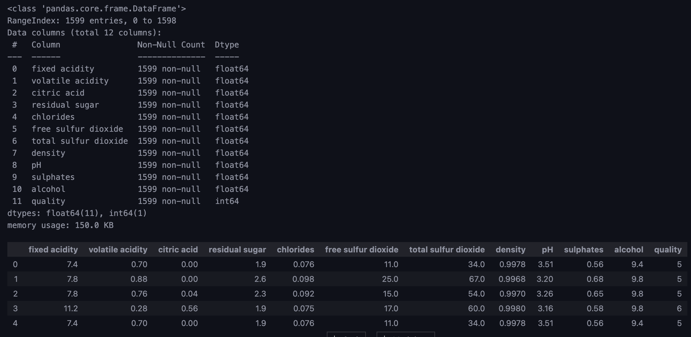

*Розділіть дані на навчальну та тестову вибірки.*

X = df.drop(['quality'], axis=1)

Y = df['quality']

X_train, X_test, y_train, y_test = train_test_split(X, Y, test_size=0.2)

*Побудуємо моделі*

*# Linear univariate regression*

model = LinearRegression()

*# Навчання моделі*

model.fit(X_train.iloc[:, -1:], Y_train)

*# Прогнозування для тестової вибірки*

y_pred = model.predict(X_test.iloc[:, -1:])

mse = mean_squared_error(Y_test, y_pred)

accuracy = model.score(X_test.iloc[:, -1:], Y_test)

print("Linear univariate regression:")

print("MSE = {:.4f}".format(mse), "\nAccuracy = {:.4f}".format(accuracy))

plt.xlabel('Alcohol')

plt.ylabel('Quality')

plt.title('Linear univariate regression')

plt.scatter(X_test.iloc[:, -1:], Y_test, alpha=0.7, color='blue')

plt.show()

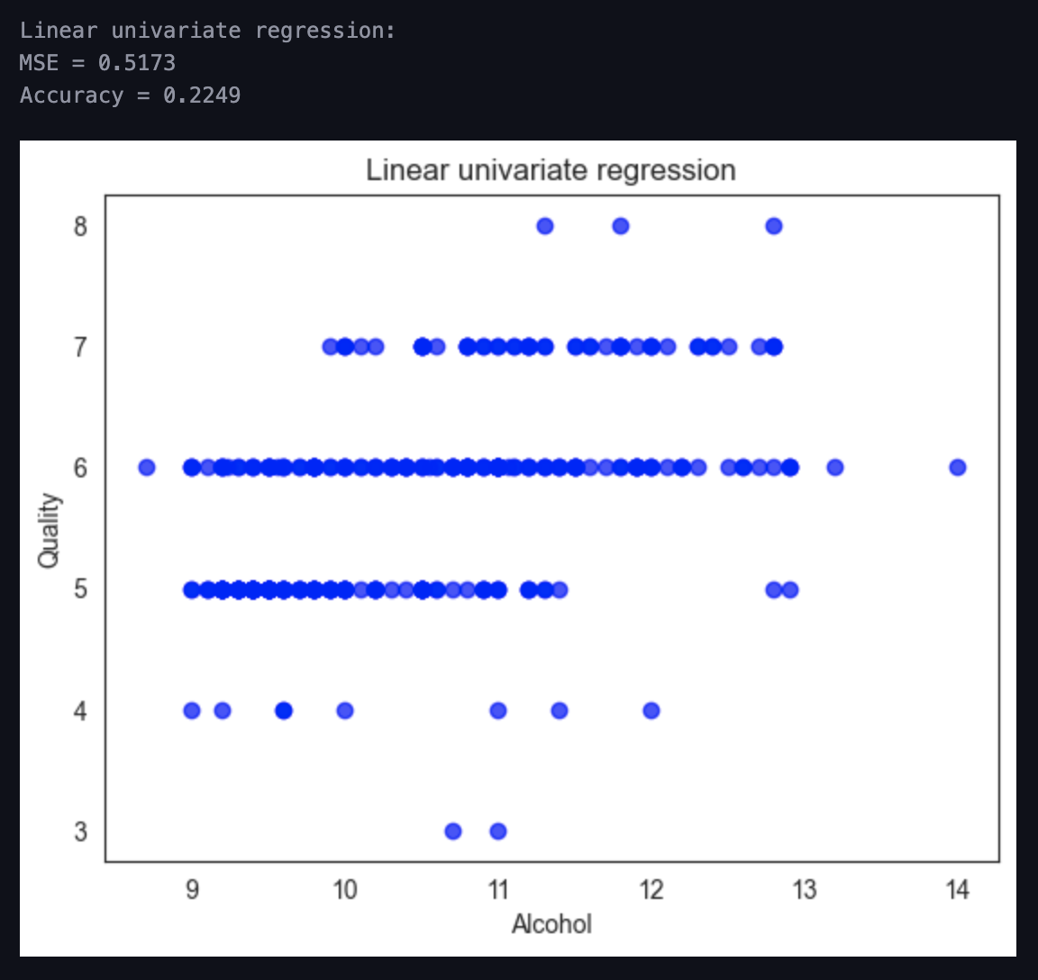

*# Linear multivariate regression*

model = LinearRegression()

*# Навчання моделі*

model.fit(X_train, Y_train)

*# Прогнозування для тестової вибірки*

y_pred = model.predict(X_test)

mse = mean_squared_error(Y_test, y_pred)

accuracy = model.score(X_test, Y_test)

print("Linear multivariate regression:")

print("MSE = {:.4f}".format(mse), "\nAccuracy = {:.4f}".format(accuracy))

plt.scatter(Y_test, y_pred, color='blue')

plt.xlabel('Valid values')

plt.ylabel('Predicted values')

plt.title('Linear multivariate regression')

plt.show()

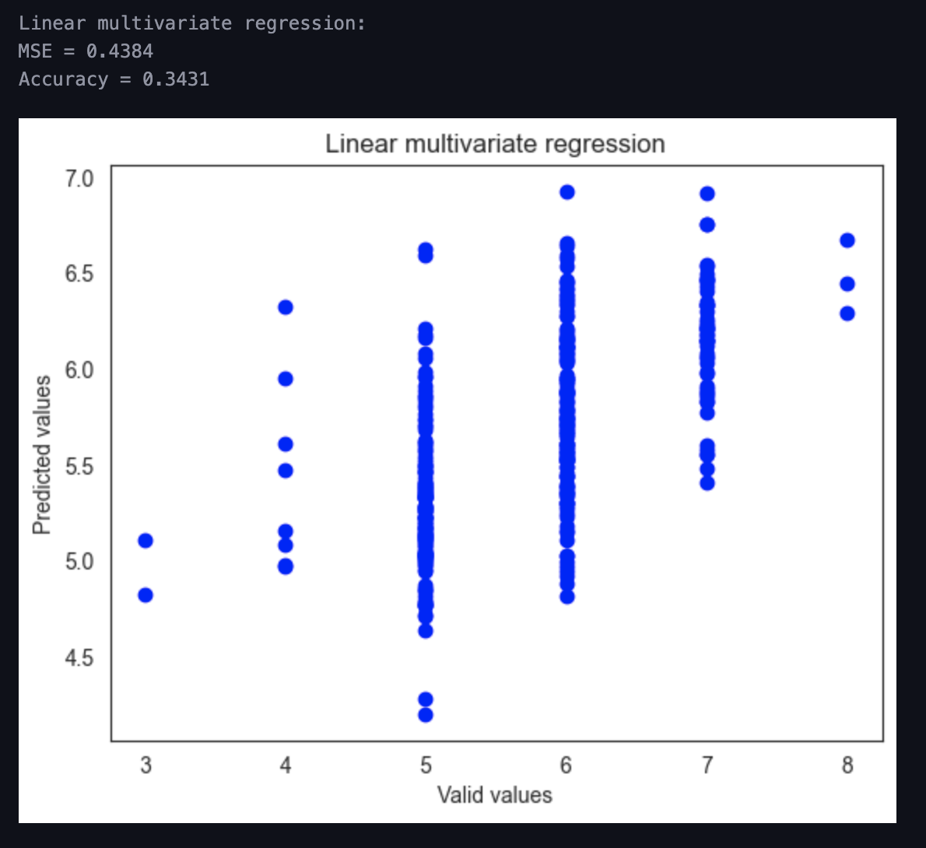

*# Polynomial regression with degree 2*

poly = PolynomialFeatures(degree=2)

X_train_poly = poly.fit_transform(X_train)

X_test_poly = poly.transform(X_test)

model_poly = LinearRegression()

model_poly.fit(X_train_poly, Y_train)

y_pred = model_poly.predict(X_test_poly)

mse = mean_squared_error(Y_test, y_pred)

accuracy = model_poly.score(X_test_poly, Y_test)

print("Polynomial regression with degree 2:")

print("MSE = {:.4f}".format(mse), "\nAccuracy = {:.4f}".format(accuracy))

plt.scatter(Y_test, y_pred, color='blue')

plt.xlabel('Valid values')

plt.ylabel('Predicted values')

plt.title('Polynomial regression with degree 2')

plt.show()

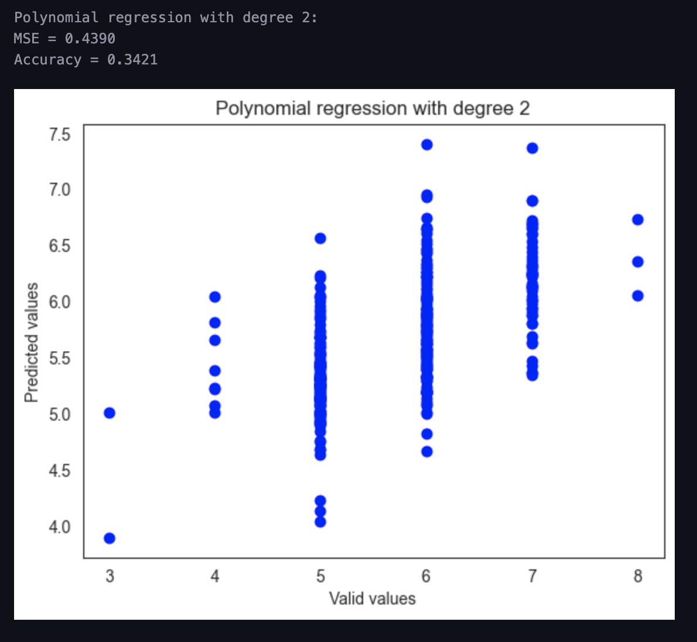

**Додаткове завдання:**

*Імпортуємо потрібні бібліотеки.*

*import* pandas *as* pd

*import* numpy *as* np

*import* matplotlib.pyplot *as* plt

*from* sklearn.linear_model *import* LinearRegression

*from* sklearn.preprocessing *import* PolynomialFeatures

*from* sklearn.pipeline *import* make_pipeline

*Завантажемо файл.*

df = pd.read_csv('Data4.csv', sep=';', decimal=',', encoding='windows-1251').rename(columns={'Unnamed: 0': 'Country'})

*Дослідимо дані*

df.info()

print(df.head())

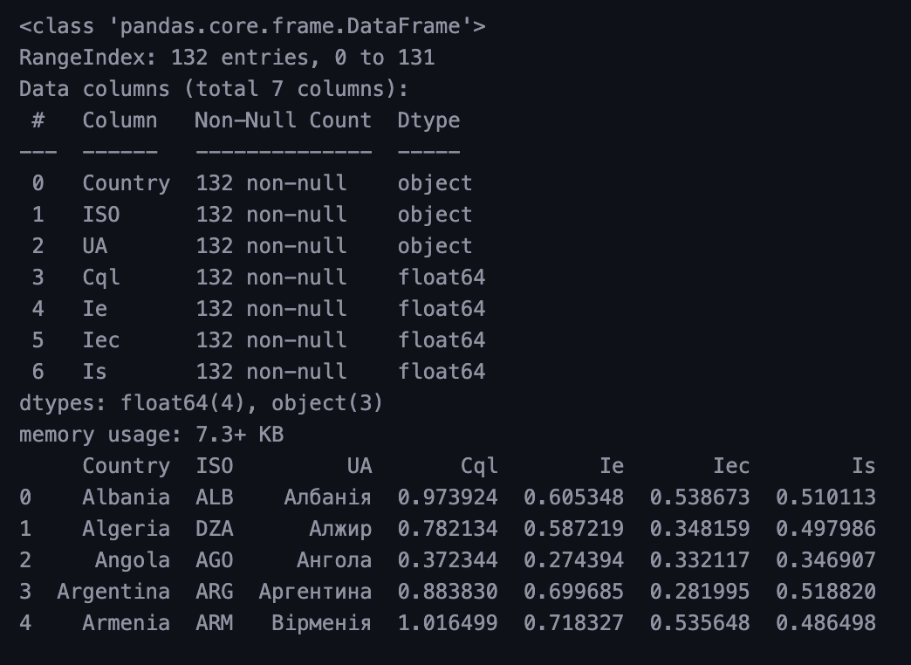

*Перевіремо мультиколінеарність*

df.corr()

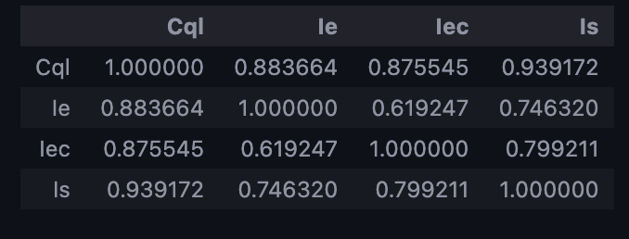

*Побудуємо діаграми розсіювання.*

pd.plotting.scatter_matrix(df, figsize=(10, 10))

plt.show()

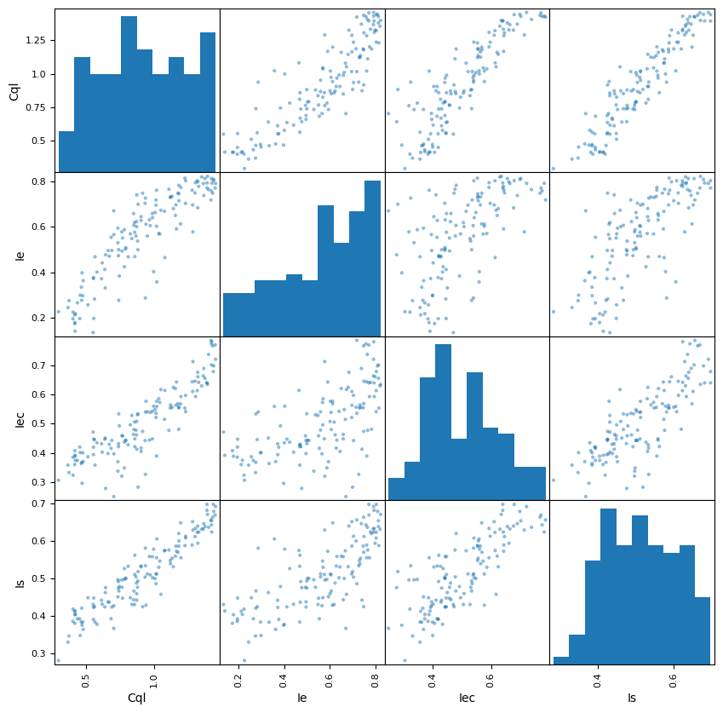

*Побудуємо лінійні моделі залежно від Cql.*

Y = df['Cql']

l_model1 = LinearRegression().fit(df[['Ie', 'Iec', 'Is']], Y)

l_model2 = LinearRegression().fit(df[['Iec', 'Is']], Y)

l_model3 = LinearRegression().fit(df[['Ie', 'Is']], Y)

l_model4 = LinearRegression().fit(df[['Ie', 'Iec']], Y)

l_model5 = LinearRegression().fit(df['Ie'].to_numpy().reshape(-1, 1), Y)

l_model6 = LinearRegression().fit(df['Iec'].to_numpy().reshape(-1, 1), Y)

l_model7 = LinearRegression().fit(df['Is'].to_numpy().reshape(-1, 1), Y)

*Побудуємо поліноміальні моделі*

p_model1 = make_pipeline(PolynomialFeatures(degree=2), LinearRegression())

p_model1.fit(df[['Ie', 'Iec', 'Is']], Y)

p_model2 = make_pipeline(PolynomialFeatures(degree=2), LinearRegression())

p_model2.fit(df[['Iec', 'Is']], Y)

p_model3 = make_pipeline(PolynomialFeatures(degree=2), LinearRegression())

p_model3.fit(df[['Ie', 'Iec']], Y)

p_model4 = make_pipeline(PolynomialFeatures(degree=2), LinearRegression())

p_model4.fit(df['Iec'].to_numpy().reshape(-1, 1), Y)

*Візуалізуємо однопредикторні лінійні моделі*

linear_models = [l_model5, l_model6, l_model7]

params = ['Ie', 'Iec', 'Is']

params_values = []

y_pred = []

*for* i *in* range(len(params)):

values = np.linspace(df[params[i]].min(), df[params[i]].max()).reshape(-1, 1)

params_values.append(values)

y_pred.append(linear_models[i].predict(values))

fig, axes = plt.subplots(1, 3, figsize=(15, 5))

*for* i *in* range(len(axes)):

axes[i].set_title(f'Лінійна регресія Cql ~ {params[i]}')

axes[i].set_xlabel(params[i])

axes[i].set_ylabel('Cql')

axes[i].grid(linestyle='--')

axes[i].scatter(df[params[i]], Y)

axes[i].plot(params_values[i], y_pred[i], color='red')

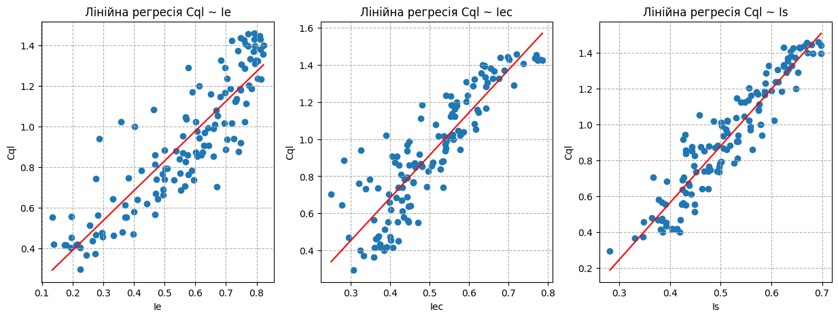

*Візуалізуємо поліноміальну модель з одною змінною*

X_pol_test = np.linspace(df['Iec'].min(), df['Iec'].max()).reshape(-1, 1)

Y_pol_pred = p_model4.predict(X_pol_test)

plt.figure(figsize=(5, 5))

plt.title('Поліноміальна регресія Cql ~ Iec')

plt.xlabel('Cql')

plt.ylabel('Iec')

plt.grid(linestyle='--')

plt.scatter(df['Iec'], Y)

plt.plot(X_pol_test, Y_pol_pred, color='red')

plt.show()

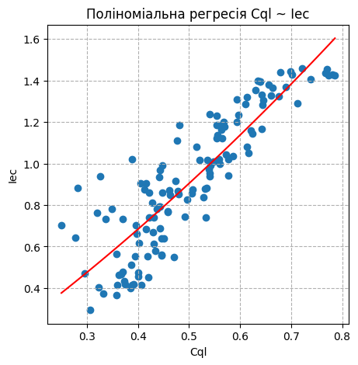

*Візуалізуємо поліноміальну модель з двома змінними*

%matplotlib inline

fig = plt.figure(figsize=(8, 8))

ax = fig.add_subplot(111, projection='3d')

X_3d = params_values[0]

Y_3d = params_values[1]

XX, YY = np.meshgrid(X_3d, Y_3d)

Z = []

*for* i *in* range(len(Y_3d)):

temp = []

*for* j *in* range(len(X_3d)):

temp.append(p_model3.predict(np.array([X_3d[j], Y_3d[i]]).T)[0])

Z.append(temp)

Z = np.array(Z)

ax.set_title('Поліноміальна регресія Cql ~ Ie, Iec')

ax.set_xlabel('Ie')

ax.set_ylabel('Iec')

ax.set_zlabel('Cql')

ax.plot_surface(

XX, YY,

np.array(Z),

color='green',

alpha=0.5

)

ax.scatter(df['Ie'], df['Iec'], Y)

plt.show()

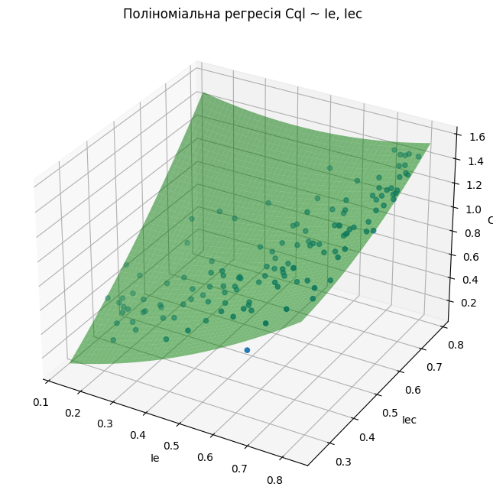

*Зчитаємо тестові дані*

df_test = pd.read_csv('Data4t.csv', encoding='windows-1251', sep=';', decimal=',').rename(columns={'Unnamed: 0': 'Country'})

df_test

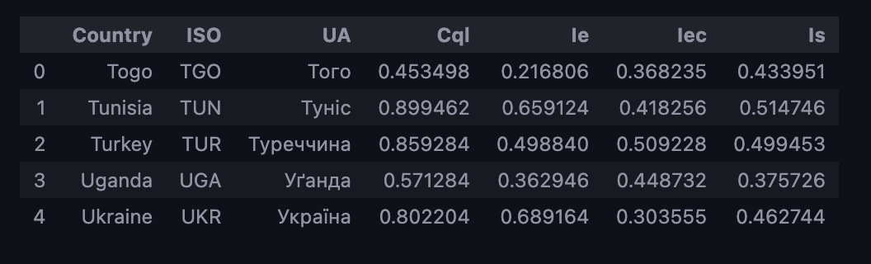

*Розраховуємо виходи кожної з моделей для тестового набору*

test_predictions = []

names = ['l_model1' ,'l_model2' ,'l_model3' ,'l_model4' ,'l_model5' ,'l_model6' ,'l_model7' , 'p_model1', 'p_mode2', 'p_model3', 'p_model4']

test_predictions.append(l_model1.predict(df_test[['Ie', 'Iec', 'Is']]))

test_predictions.append(l_model2.predict(df_test[['Iec', 'Is']]))

test_predictions.append(l_model3.predict(df_test[['Ie', 'Is']]))

test_predictions.append(l_model4.predict(df_test[['Ie', 'Iec']]))

test_predictions.append(l_model5.predict(df_test['Ie'].to_numpy().reshape(-1, 1)))

test_predictions.append(l_model6.predict(df_test['Iec'].to_numpy().reshape(-1, 1)))

test_predictions.append(l_model7.predict(df_test['Is'].to_numpy().reshape(-1, 1)))

test_predictions.append(p_model1.predict(df_test[['Ie', 'Iec', 'Is']]))

test_predictions.append(p_model2.predict(df_test[['Iec', 'Is']]))

test_predictions.append(p_model3.predict(df_test[['Ie', 'Iec']]))

test_predictions.append(p_model4.predict(df_test['Iec'].to_numpy().reshape(-1, 1)))

test_predictions = np.array(test_predictions)

*З'ясуємо, яка модель має найменше відхилення від справжніх значень виходів для тестової вибірки*

best = np.sum((test_predictions - df_test['Cql'].to_numpy()) ** 2, axis=1).argmin()

print(f'The best solusion is {names[best]}')



Висновок

За отриманими даними можна зробити висновок, що

* В основному завданні найкращою моделлю виявилась лінійна багатовимірна регресія з найменшим MSE.
* В додатковому завданні найкращою моделлю виявилась поліноміальна з трьома змінними з найменшим відхиленням від справжніх значень виходу для тестової вибірки.